**Отчет о выполнении задания 7 финальной аттестации по курсу DevOps**

**Тема задания:** Автоматическое масштабирование приложения в Minikube с использованием HPA (Horizontal Pod Autoscaler)

**Цель выполнения задания:** Научиться настраивать автоматическое горизонтальное масштабирование (HPA) приложения в Minikube на основе метрик нагрузки, таких как использование процессора (CPU).

**Последовательность выполнения задания и действия по его выполнению:**

Запустите Minikube, если он еще не запущен.

*Minikube запущен с параметрами minikube start –cpus 4 –memory 7888. Ограничение memory выбрано в связи с ограничением памяти выделяемой ОС Windows на моем компьютере подсистеме WSL2.*

Для тестирования масштабирования разверните простое веб-приложение, например, Nginx.

*Для развертывания приложения создан и применен деплоймент nginx-deployment.yaml*

Установите Metrics Server.

*Установка выполнена добавлением аддона: minikube addons enable metrics-server*

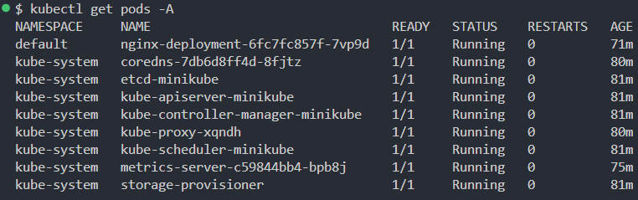

Создайте HPA для Nginx. Минимальное количество подов — 1. Максимальное — 5. –cpu-percent=50.

*Создан и применен nginx-hpa.yaml.*

Чтобы протестировать работу HPA, создайте нагрузку на приложение.

***Вариант 1.***

**Создание нагрузки с помощью образа busybox.**

*Как и ранее, при выполнении задания 6.4, запуск генератора загрузки с флагом --/bin/sh приводит к ошибке запуска. Вероятно, это связано с тем, что Git Bash на Windows изменяет пути к оболочке и в следствие этого под load-generator создается в статусе CrashLoopBackOff. Поэтому нагрузку запускаю: kubectl run -i --tty load-generator --image=busybox.   
После создания контейнера автоматически оказываюсь внутри него, где выполняю: while true; do wget -q -O-* *http://<nginx-pod-ip>; done*.

IP адрес пода получаю из вывода *kubectl get pods -o wide*

Выполните команду, чтобы наблюдать за изменением количества подов в реальном времени.

*Выполнив kubectl get hpa -w в новом терминале получаю вывод:*

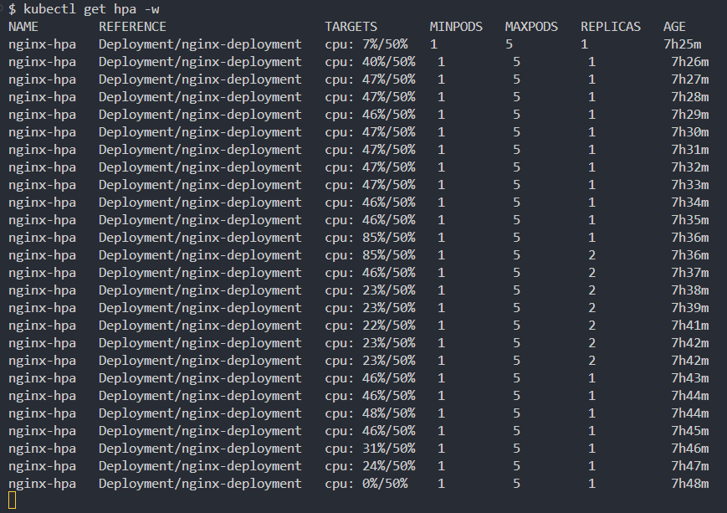

*Вывод – при росте нагрузки autoscaler увеличивает количество реплик пода, при снижении – уменьшает.*

***Вариант 2***

***Создание нагрузки с запуском изнутри существующего пода***

*kubectl exec -it <pod_name> -- /bin/sh -c "apk add --no-cache curl && while true; do curl -s* [*http://10.244*](http://10.244)*.0.18; done"*

*Выполнение команды вызывает (в моей ситуации) ошибку, как и в предыдущем случае, связанную с путями к оболочке. Без передачи с терминал -- /bin/sh команда, увы, не состоятельна.*

***Итог:***

1. *Создание нагрузки с использованием образа busybox работает;*
2. *В случае попыток реализовать нагрузку альтернативными способоами, запуск команд с передачей управления в cli (в моём случае) не работает в связи с тем, что Git Bash на Windows изменяет пути к оболочке и процесс отваливается с ошибкой, или под создается в инвалидном статусе. Мне следует с этим разобраться;*
3. *Выполнение команд с обращением к серверу по имени* [*http://nginx-deployment*](http://nginx-deployment) *(в моём случае) не работает. Вероятно, это связано с проблемами DNS внутри кластера. Требуется разобраться.*